В октябре в детском саду прошла неделя коллективных творческих дел (КТД). КТД – это форма воспитательной работы, которая предполагает участие детей не только в общей работе. но и в её планировании, анализе и подведении итогов.
Темы и подходы к организации КТД в каждой группе были разные:
в группе №10 «Готовим томатный сок», «Осень на опушке краски разводила»;
в группе № 12 «Как мы готовили салат», «Как мы бабушек и дедушек поздравляли»;
в группе № 3 «Как зёрнышко печенькой стало»;
в группе № 4 «Осенняя фантазия».
А результатом КТД является позитивная активность участников, причём не зрительская, а деятельностная. В процессе КТД воспитанники приобретают навыки общения, учатся работать, делить успех и ответственность с другими, узнают много нового.
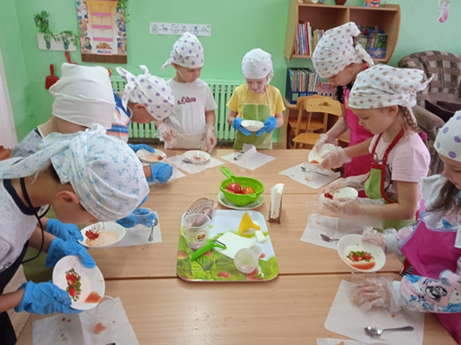 | 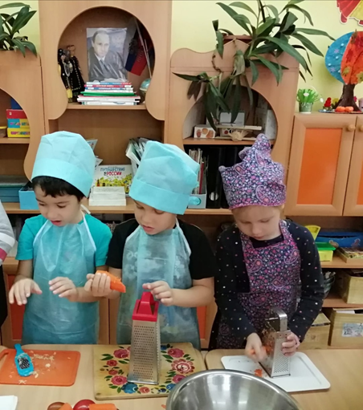
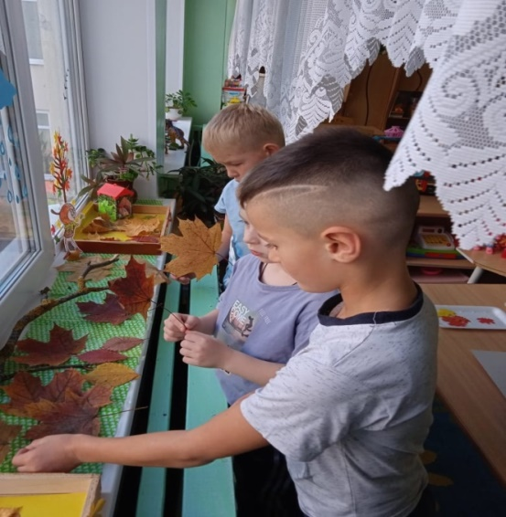 | 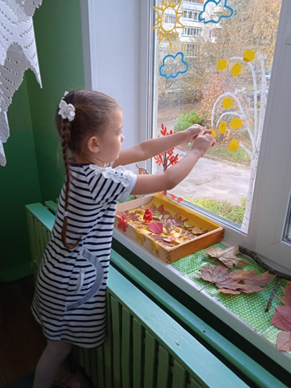
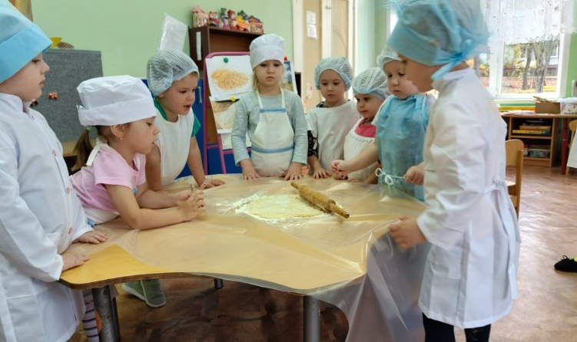 | 